探究為本的素養導向教學與評量設計

高雄市新興區信義國民小學校訂課程 閱讀知樂-閱讀鉛華 教學計劃
一、教學設計理念說明
1.每單元皆有和學生舊經驗連結引發學生學習動機。
2.本教案中結合藝術領域，進行補充教學。
3.培養學生的閱讀理解與閱讀策略的能力。
4.培養學生讀報與寫作的能力。

二、教學活動設計
領域名稱  (統整領域) |  | 【國語領域】  【藝術領域】 |  |  |  | 設計者 |  | 徐家萱
實施年級 |  | 五年級 |  |  |  | 總節數 |  | 20節
單元名稱 |  | 單元一、我是圖書館館長（3）  1、專屬圖書館。  2、設計開幕海報。  3、鎮館之寶。  單元二、閱讀理解超能力（5）  1、摘要策略  2、筆記策略  單元三、讀報讀世界(12)  1、認識報紙  2、剪報  3、我是小主播  4、新聞讀寫練習
設計依據
核心素養
總綱核心素養 |  |  |  | 領綱核心素養
A1.□身心素質與自我精進  A2.□系統思考與解決問題  A3.□規劃執行與創新應變  B1.□符號運用與溝通表達  B2.□科技資訊與媒體素養  B3.□藝術涵養與美感素養  C1.□道德實踐與公民意識  C2.□人際關係與團隊合作  C3.□多元文化與國際理解 |  |  |  | 國-E-A2  透過國語文學習，掌握文本要旨、發展學習及解決問題策略、初探邏輯思維，並透過體驗與實踐，處理日常生活問題。  國-E-A3  運用國語文充實生活經驗，學習有步驟的規劃活動和解決問題，並探索多元知能，培養創新精神，以增進生活適應力。  藝-E-A2  認識設計思考，理解藝術實踐的意義。  國-E-B3  運用多重感官感受文藝之美，體驗生活中的美感事物，並發展藝文創作與欣賞的基本素養。  國-E-C3  閱讀各類文本，培養理解與關心本土及國際事務的基本素養，以認同自我文化，並能包容、尊重與欣賞多元文化。
核心素養呼應說明
本教案為一學期20節教學內容設計，主要重點為使學生用不同角度觀看圖書館，了解圖書館設置目的、設施與資源；學會摘要與筆記策略，進而提升學習能力；培養學生讀報習慣，進而蒐集、判斷、分析、統整。
單元一，主要是圖書館討論與設計活動，學生設計圖書館、開幕海報與鎮館之寶，使學生了解圖書館設置目的與學會設計出理想中的設施與資源。單元二重點為閱讀理解策略，使學生學會摘要與筆記策略，進而運用與解決生活中問題。最後一單元為讀報，藉由閱讀、理解、創作到發表之系統性歷程，提供學生透過剪貼報紙活動，展現深耕閱讀學習成果與自主性閱讀的能力。以上為與核心素養呼應之教案。
概念架構(跨領域用) |  |  |  |  | 導引問題
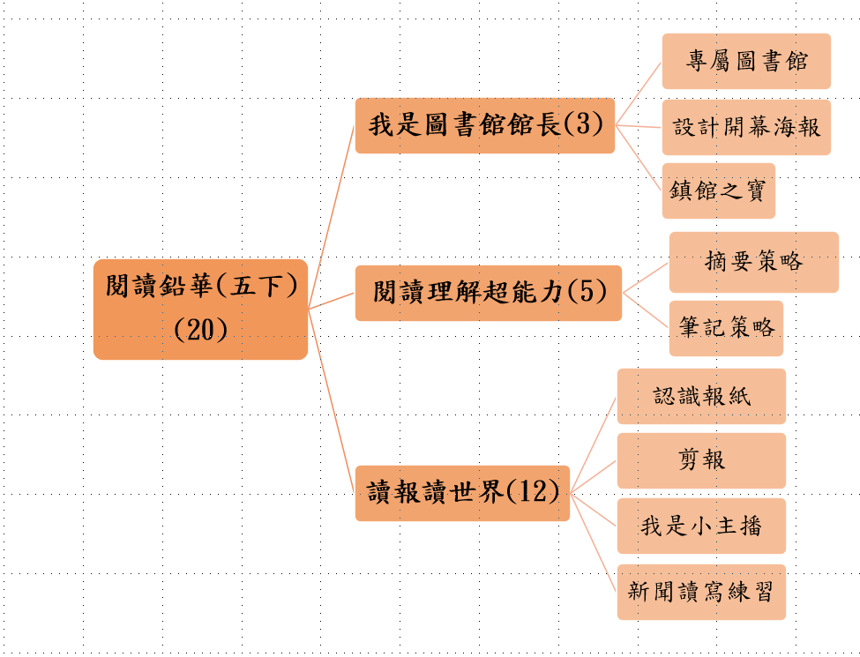 |  |  |  |  | 單元（ㄧ）  如果是圖書館館長，我想要做什麼?  單元（二）  1.什麼是摘要?  2.你會怎麼做筆記?  單元（三）  1.為什麼讀新聞很重要？  2.閱讀新聞的好處是?
學習  重點 | 學習表現 |  | <國語領域>  1-Ⅲ-2 根據演講、新聞話語情境及其情感，聽出不同語氣，理解對方所傳達的情意，表現適切的回應。  5-Ⅲ-7連結相關的知識和經驗，提出自己的觀點，評述文本的內容。  5-Ⅲ-9 因應不同的目的，運用不同  的閱讀策略。  6-Ⅲ-2 培養思考力、聯想力等寫作基本能力。  6-Ⅲ-3掌握寫作步驟，寫出表達清楚、段落分明、符合主題的作品。  <藝術領域>  3-Ⅲ-3能應用各種媒體蒐集藝文資訊與展演內容。 |  |  | 學習內容 | <國語領域>  Ac-Ⅲ-4各類文句表達的情感與意義。  Bc-Ⅲ-1具邏輯、客觀、理性的說明，如科學知識、產品、環境等。  Bc-Ⅲ-2 描述、列舉、因果、問題解決、比較等寫作手法。  <藝術領域>  視P-Ⅲ-2  生活設計、公共藝術、環境藝術。
議題  融入 | 所融入之學習重點 |  | 閱讀素養教育  閱 E13 願意廣泛接觸不同類型及不同學科主題的文本。
教材來源 |  |  | 書籍：〈小學生課堂筆記活用術：呂嘉紋的悅讀俱樂簿〉
教學資源 |  |  | 全國圖書教師輔導系統https://reurl.cc/MbM5p3  網路資料：  https://www.aade.org.tw/example/%E5%B0%8F%E5%B0%8F%E8%A8%AD%E8%A8%88%E5%B8%AB_%E5%9C%96%E6%9B%B8%E9%A4%A8/  https://lighthouse.kl.edu.tw/Activity/replay
學習目標
1.了解圖書館設置目的。
2.運用摘要與筆記策略，提升學習能力。
3.培養學童讀報習慣，進而提升蒐集、判斷、分析、統整、轉化等自主學習能力。
表現任務
單元一
1.設計自己專屬圖書館
2.設計圖書館開幕海報
3.找出圖書館中的鎮館之寶
單元二
1.呈現摘要
2.運用各式不同筆記
單元三
1.完整呈現主題式剪報
2.簡單依據架構播報新聞
3.完成新聞讀寫創作

教學活動設計
教學活動內容及實施方式 | 時間 | 教學資源 | 評量
壹、教學前準備  一、圖書館書插佈置  二、圖書館環境介紹  貳、正式教學  單元一-我是圖書館館長(3)  【準備活動】  1.如果是圖書館館長，我想要做什麼?  2.為我的圖書館命名。  3.我的圖書館依據服務功能或館藏特色規劃的區域有____。(服務台)  4.畫出自己的專屬圖書館。  ＝＝＝＝＝＝＝＝＝＝＝＝＝＝＝＝＝＝＝＝＝＝＝＝＝  【發展活動】  1.為圖書館設計一張吸引人的開幕海報。  (1)特色(2)功能(3)目標(4)對象(5)設備  (6)活動(7)規則  2.師生互相討論探究。  ＝＝＝＝＝＝＝＝＝＝＝＝＝＝＝＝＝＝＝＝＝＝＝＝  【綜合活動】  1.圖書館中的鎮館之寶是?  (1)書名  (2)索書號  (3)出版社  (4)故事大綱  2.為何這本是鎮館之寶?說明理由。  ＝＝＝＝＝＝＝＝＝＝＝＝＝＝＝＝＝＝＝＝＝＝＝＝  單元二-閱讀理解超能力(5)  【準備活動】  如何寫摘要  1.什麼是摘要?  2.如何做摘要?  3.實做練習。  ＝＝＝＝＝＝＝＝＝＝＝＝＝＝＝＝＝＝＝＝＝＝＝＝＝  【發展活動】  如何作筆記  1.分類比較表格。  2.分類說明架構。  3.心智圖。  4.塗鴉筆記。  5.條列式。  ＝＝＝＝＝＝＝＝＝＝＝＝＝＝＝＝＝＝＝＝＝＝＝＝  【綜合活動】  1.實作練習。  2.為何要寫筆記。  3.收穫省思。  ＝＝＝＝＝＝＝＝＝＝＝＝＝＝＝＝＝＝＝＝＝＝＝＝  單元三-讀報讀世界(12)  【準備活動】  1.家裡有看報紙的習慣嗎?  2.為什麼讀新聞很重要？  3.閱讀新聞的好處是?  4.一起認識報紙。  (1)版面認識  (2)找出5W1H  ＝＝＝＝＝＝＝＝＝＝＝＝＝＝＝＝＝＝＝＝＝＝＝＝＝  【發展活動】  1.主題式剪報。  (1)找符合主題剪報。  (2)內容含新聞標題、文字內容、圖片、圖說  (3)找出文章重點及佳句。  (4)找出5W1H。  (5)心得感想。  (6)插圖。  2.九宮格方式呈現。  ＝＝＝＝＝＝＝＝＝＝＝＝＝＝＝＝＝＝＝＝＝＝＝＝  【綜合活動】  1.我是小主播  觀眾朋友早安，歡迎收看信義新聞台，  我是主播(姓名、外號)，接下來為大家播報一則新聞:( )，以上是(姓名、外號)為您播報的新聞，謝謝您的收看。  2.新聞讀寫練習。  (1)表情描寫  (2)肢體動作  (3)心情轉折  (4)對話內容  ＝＝＝＝＝＝＝＝＝＝＝＝＝＝＝＝＝＝＝＝＝＝＝＝ | 120m’  200m’  480m’ | 學習單  學習單  八開圖畫紙  學習單  學習單  學習單  學習單  學習單  報紙  學習單  報紙  學習單 | 實作評量  實作評量  實作評量  實作評量  實作評量  實作評量  實作評量  實作評量  實作評量
  為何挑這篇 | 我學到… | 新生字或新詞
  我感到… | 新聞標題 | 我感到…
  我想要和誰分享 | 我的疑問 | 出一個問題

※ (以表現任務為評量依據)
附錄(一)教學重點、學習紀錄與評量方式對照表
單元名稱 | 學習目標 | 表現任務 | 評量方式 | 學習紀錄  /評量工具
我是圖書館館長 | 1.了解圖書館設置目的  2.了解圖書館設施與資源 | 1.設計自己專屬圖書館  2.設計圖書館開幕海報  3.找出圖書館中的鎮館之寶 | 實作 | 學習單、小組討論歷程
閱讀理解超能力 | 1.學會摘要策略  2.認識與運用不同種類的筆記方式 | 1.呈現摘要  2.運用各式不同筆記 | 實作 | 學習單、小組討論歷程
讀報讀世界 | 1.培養讀報習慣  2.學會蒐集、判斷、分析、統整資料  3.簡單新聞讀寫創作 | 1.完整呈現主題式剪報  2.簡單依據架構播報新聞  3.完成新聞讀寫創作 | 實作 | 學習單、小組討論歷程

※ (以表現任務為評量依據)
附錄(二) 評量標準與評分指引

學習目標 |  | 學生有讀報習慣，進而提升蒐集、判斷、分析、統整、轉化等自主學習能力。
學習表現 |  | 學生呈現閱讀、理解、創作到發表之歷程。
評量標準
主  題 | 表現描述 | A  優秀 | B  良好 | C  基礎 | D  不足 | E  落後
資料搜集 | 表現描述 | 完整呈現主題式剪報，包含摘錄、文字內容與設計。加入創意與省思。 | 完整呈現主題式剪報，包含摘錄、文字內容與設計。 | 報紙文章搜集只有兩篇與未經整理。 | 描寫只有一篇與未經整理。 | 未達  D級
寫作邏輯 | 表現描述 | 內容、撰寫與編排完整清楚，架構明確。新聞寫作、專論、文辭程度與技巧有表現出來。 | 內容、撰寫與編排完整清楚，架構明確。 | 整體架構有呈現。 | 未經整理與編排。 | 未達  D級
表現創意 | 表現描述 | 能展現自己的價值觀、創意性與應用資源的適切性。 | 能展現自己的價值觀與創意。 | 能展現自己的思考。 | 有符合主題呈現內容。 | 未達  D級
評  分  指  引 |  | 1、2-3項主題達成優秀，未有基礎以下者 | 1、1-2項主題優秀者。  2、3項良好者  2、2項良好，未有不足者 | 1、3項基礎者  2、未有未達、無法滿足前兩項者。 | 3、2項以上不足，含2項。 | 2項以上未達Ｄ
評  量  工  具 |  | 實作：新聞讀寫
分數  轉換 |  | 95-100 | 90-94 | 85-89 | 80-84 | 79以下

分數轉換：可由授課教師達成共識轉化自訂(級距可調整)。

●以Rubrics評量基規準設計為主
評量規準設計單-這一頁是參考
- Rubrics設計步驟
Stpe1：設定單元評量目標(或是學習目標)

Step2：設定被評分的學習活動-表現任務(如:短講發表、專題報告……)與生活情境結合
可參考「Rubrics設計參考清單」

Step3：設定 3 個最重要的評量向度（不用分配權重）
一般以 3～5 個評量項目較為適當，可參考「Rubrics設計參考清單」

Step4：選定上述任何一向度，針對可觀察的具體表現給予文字描述。
為了現場操作方便，建議以 3～4 項等級較為適當
評量向度 | 表現等級
評量向度 | 優 異3 | 達 標2 | 待加強1
Step5：依上述步驟，持續完成整份評分規準，可與同儕或是學生討論。
Step6：如果本評量任務要成為總結性評量依據，才進行分數設定，並於單元課程一開始就提供給學生。

- Rubrics設計參考清單
類型 | 參考項目
資料蒐集 | 參考來源正確性
資料蒐集 | 參考資料引用方式
資料蒐集 | 參考來源數量
資料蒐集 | 參考資料的書寫格式
書面報告 | 報告架構（前言、方法、結果、討論…）
書面報告 | 內容正確性
書面報告 | 延伸思考與討論
書面報告 | 語句描述是否清楚
書面報告 | 計算正確性
書面報告 | 圖表符號呈現
書面報告 | 參考來源
書面報告 | 報告字數、報告格式
書面報告 | 錯別字
書面報告 | 繳交時間
口頭報告 | 報告架構
口頭報告 | 內容正確性
口頭報告 | 輔助教具設備
口頭報告 | 排版呈現
口頭報告 | 時間控制
口頭報告 | 台風表現
口頭報告 | 書面大綱摘要
口頭報告 | 回應釋疑
自評互評 | 討論參與
自評互評 | 執行能力
自評互評 | 團隊氣氛
自評互評 | 組長領導
實驗 | 實驗安全規範
實驗 | 操作步驟
實驗 | 結果正確與準確性
實驗 | 預報或結報
實驗 | 實驗善後工作
表演性質 | 表演內容
表演性質 | 時間節奏控制
表演性質 | 道具設備
表演性質 | 影音控制
表演性質 | 與觀眾互動性
「Rubrics設計參考清單」引自
http://pdc.adm.ncu.edu.tw/tldc/activities/teacher/PPT/RUBRIC%e8%a8%ad%e8%a8%88%e5%96%ae_1011017.pdf

